Resolución del Pleno del Instituto de Transparencia, Acceso a la Información Pública y Protección de Datos Personales del Estado de México y Municipios, con domicilio en Metepec, Estado de México, de fecha dos de diciembre de dos mil veinte.

VISTO el expediente formado con motivo del recurso de revisión 04037/INFOEM/IP/RR/2020, promovido por el C. XXXXXXX XXXXXX XXXXXX, en lo sucesivo EL RECURRENTE, en contra de la respuesta del Tribunal de Justicia Administrativa del Estado de México, en lo sucesivo EL SUJETO OBLIGADO, se procede a dictar la presente resolución con base en lo siguiente:

RESULTANDO

I. En fecha veintiuno de agosto de dos mil veinte, EL RECURRENTE presentó a través del Sistema de Acceso a la Información Mexiquense, en lo subsecuente EL SAIMEX ante EL SUJETO OBLIGADO, la solicitud de acceso a la información pública, a la que se le asignó el número de expediente 00105/TRIJAEM/IP/2020, por medio de la cual requirió:

“Conforme a lo dispuesto en los artículos 53 fracción VII y 58 de la Ley de Transparencia y Acceso a la Información Pública del Estado de México y Municipios, solicito el documento que contenga la designación, como "servidor público habilitado" en la Carta Sala Regional, de la Magistrada Lydia Elizalde Mendoza, a efecto de acreditar su legitimación para desempeñar las facultades descritas en el numeral 59 fracciones I a la VII de la Ley de mérito. Cabe destacar, que al relacionarse con una facultad reglada, la inexistencia de la información necesariamente debe conllevar al cumplimiento de lo establecido en los artículos 49 fracciones II y XIII, 169 y 170 de la Ley multi referida.” (sic)

MODALIDAD DE ENTREGA: Vía SAIMEX.

II. Por su parte el Titular de la Unidad de Transparencia en fecha veinticinco de agosto de dos mil veinte, solicitó la información de mérito, como se aprecia en la imagen inserta a continuación:
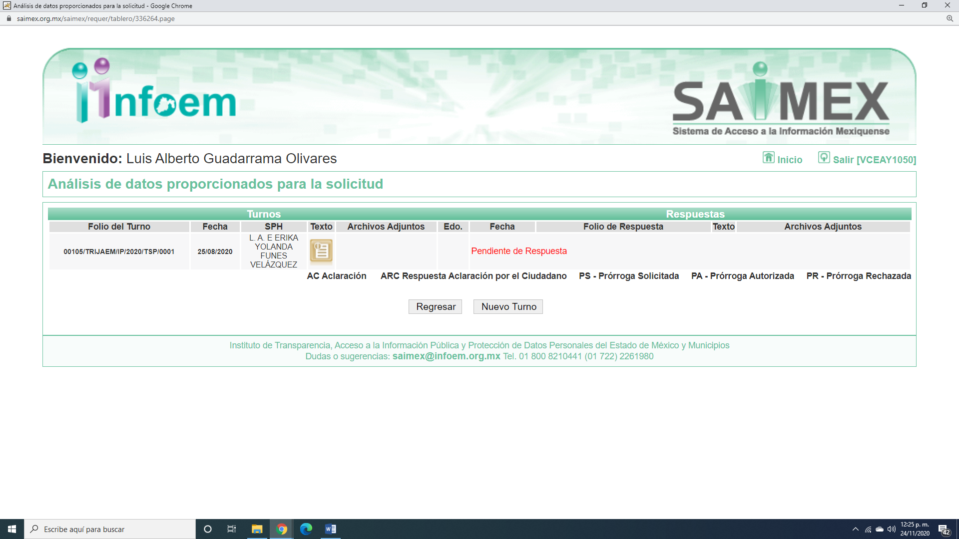
Es importante señalar que, la servidora pública a la que se le requirió la información, de la revisión realizada por esta Ponencia al Directorio de Servidores Públicos publicado en el portal electrónico que contiene la Información Pública de Oficio Mexiquense (IPOMEX), ostenta el cargo de Titular de la Unidad de documentación, difusión e información, como se aprecia a continuación:
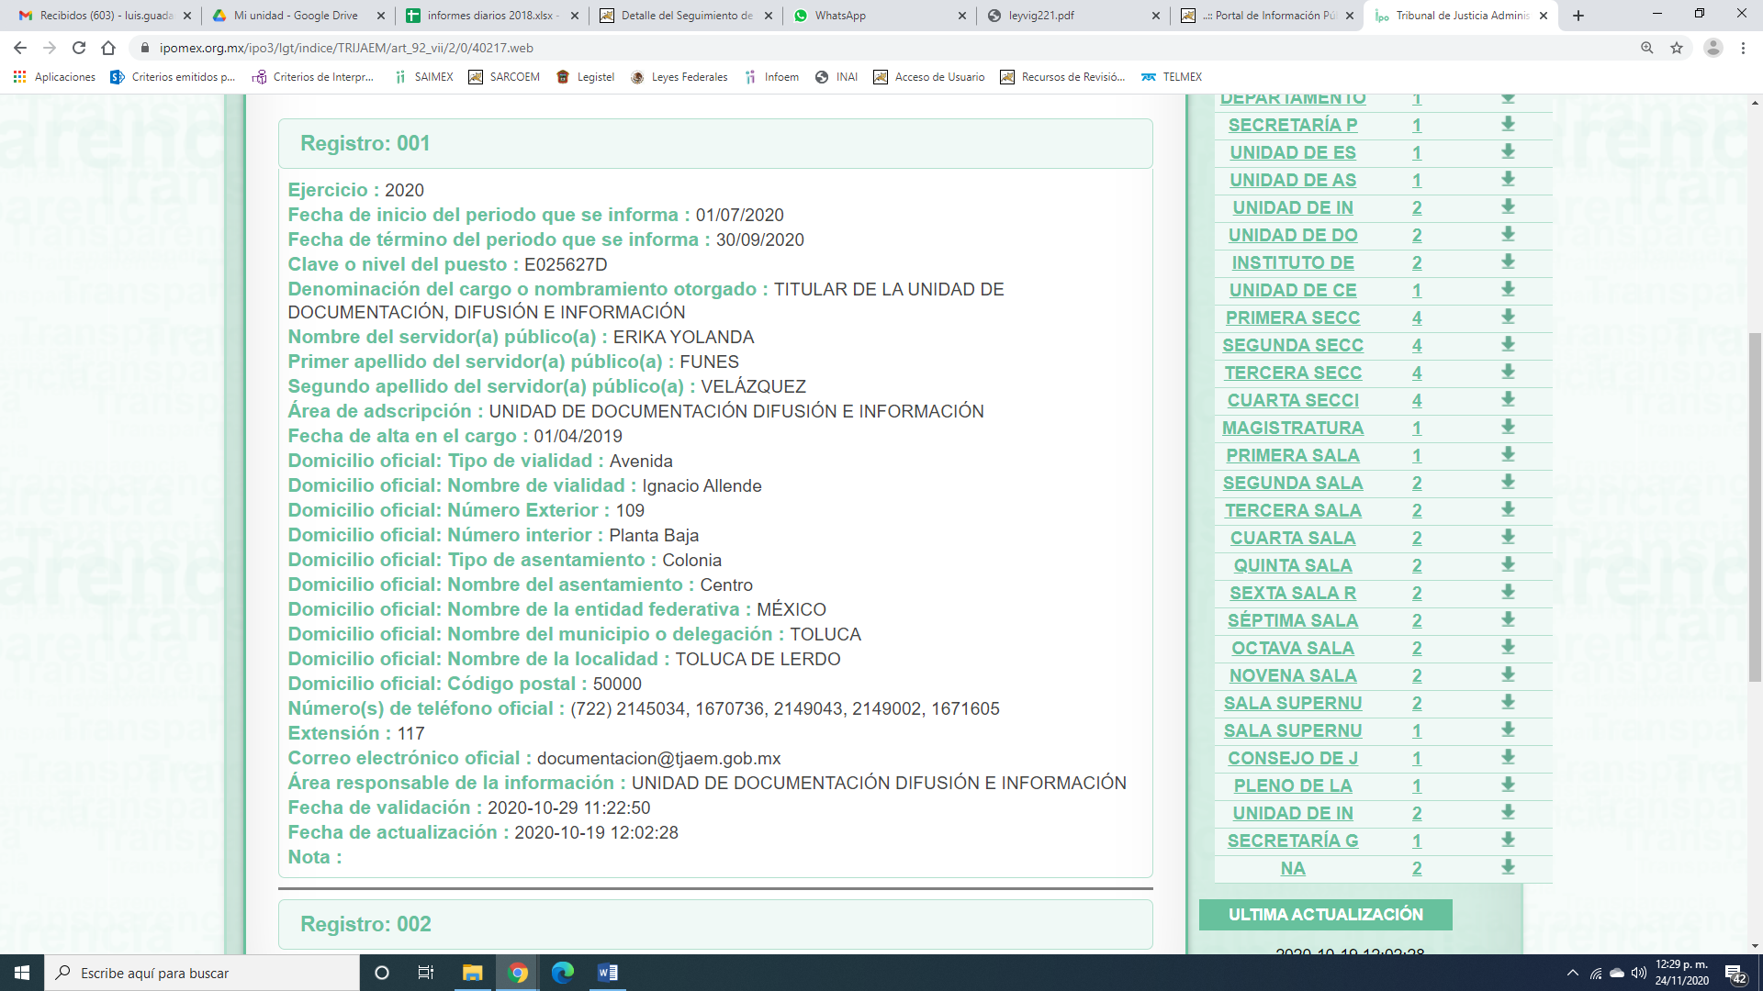

III. De las constancias que obran en el expediente electrónico del SAIMEX, se advierte que el once de septiembre de dos mil veinte, la Titular de la Unidad de Transparencia, dio respuesta al RECURRENTE, pronunciándose en los siguientes términos:

“Folio de la solicitud: 00105/TRIJAEM/IP/2020
En respuesta a la solicitud recibida, nos permitimos hacer de su conocimiento que con fundamento en el artículo 53, Fracciones: II, V y VI de la Ley de Transparencia y Acceso a la Información Pública del Estado de México y Municipios, le contestamos que:
En archivos adjuntos se hace entrega de la informacion solicitada.
ATENTAMENTE
L.A.E. ERIKA YOLANDA FUNES VELÁZQUEZ

Cabe hacer mención, que EL SUJETO OBLIGADO anexó dos archivos electrónicos denominados “ACUERDO NO 105-2020.pdf” y ACTA DE LA PRIMERA SESIÓN ORD. 1 - 2020.pdf”, los cuales el primero contiene el Acuerdo del SUJETO OBLIGADO donde determina que La Unidad de Información, Planeación, Programación y Evaluación del Tribunal de Justicia Administrativa del Estado de México, es competente para conocer y resolver sobre la solicitud de información número 00105/TRIJAEM/IP/2020 en términos de lo dispuesto por los artículos 77 fracciones XII, XVI y XVII de la Ley Orgánica del Tribunal de Justicia Administrativa del Estado de México, 82 fracción VII del Reglamento Interior del mismo Tribunal y 23 fracción VI, 50, 51, 52, 53 fracciones II, IV, V, VI y VII, 92 y 96 de la Ley de Transparencia y Acceso a la Información Pública del Estado de México y Municipios. y el segundo contiene Acta de la Primera Sesión Ordinaria del Comité de Transparencia de este Tribunal de fecha ocho de enero de dos mil veinte, se designó a los titulares de las Secciones de las Sala Superior y Salas Regionales de jurisdicción ordinaria y en especializadas en materia de responsabilidades administrativas, así como a los titulares de las demás áreas administrativas que conforman este Tribunal, como Servidores Públicos Habilitados para atender lo dispuesto en el artículo 59 de la Ley de Transparencia y Acceso a la Información Pública del Estado de México y Municipios, así como de la Ley de Protección de Datos Personales en Posesión de Sujetos Obligados.

IV. Inconforme con la respuesta del SUJETO OBLIGADO, el veinticinco de septiembre de dos mil veinte, EL RECURRENTE interpuso el recurso de revisión sujeto del presente estudio, el cual fue registrado en EL SAIMEX y se le asignó el número de expediente 04037/INFOEM/IP/RR/2020, en el que señaló lo siguiente:
Número de Recurso | Acto Impugnado | Razones o motivos de inconformidad
4037/INFOEM/IP/RR/2020 | “La respuesta de once de septiembre de dos mil veinte.” | “ÚNICO. La respuesta de once de septiembre de dos mil veinte, resulta violatoria del Derecho Humano de Acceso a la Información Pública, así reconocido en los artículos 6, Apartado “A” de la Constitución Política de los Estados Unidos Mexicanos, así como 13, apartado “1” de la Convención Americana sobre Derechos Humanos “Pacto de San José”; por la inexacta aplicación de los dispuesto en los numerales 4 párrafo segundo, 18, 19 y 20 de la Ley de Transparencia y Acceso a la Información Pública del Estado de México y Municipios, así como 22 del Código de Procedimientos Administrativos del Estado de México (de aplicación supletoria a la citada Ley de Transparencia). En efecto, como ese Órgano Garante puede comprobar, en la solicitud de información 00105/TRIJAEM/IP/2020, el suscrito requirió al sujeto obligado, “la designación, como "servidor público habilitado" en la Carta Sala Regional, de la Magistrada Lydia Elizalde Mendoza”, ello conforme a lo dispuesto en los artículos 53 fracción VIII y 58 de la Ley de Transparencia y Acceso a la Información Pública del Estado de México y Municipios, que a la letra dicen: “Artículo 53. Las Unidades de Transparencia tendrán las siguientes funciones: … VIII. Proponer a quien preside el Comité de Transparencia, personal habilitado que sea necesario para recibir y dar trámite a las solicitudes de acceso a la información...” “Artículo 58. Los servidores públicos habilitados serán DESIGNADOS POR EL TITULAR DEL SUJETO OBLIGADO a propuesta del responsable de la Unidad de Transparencia.” De lo que se colige que, los documentos relacionados con mi solicitud, consistieron en la PROPUESTA FORMULADA POR LA UNIDAD DE TRANSPARENCIA, a efecto de que la Magistrada Lydia Elizalde Mendoza, fuera designada como servidores pública habilitada en la Cuarta Sala Regional y en su caso, el NOMBRAMIENTO EXPEDIDO POR LA PRESIDENTA DEL TRIBUNAL JUSTICIA ADMINISTRATIVA, en su carácter de titular del sujeto obligado. En este sentido y como se desprende del contenido del “ACUERDO NO. TJA/00105/TRIJAEM/IP/2020”, de once de septiembre de dos mil veinte, ese Órgano Garante puede constatar que, el sujeto obligado únicamente me proporcionó copia digital del Acta de la Primera Sesión Ordinaria del Comité de Transparencia del Tribunal de Justicia Administrativa, celebrada el ocho de enero de dos mil veinte, la cual en nada cumple con los requerimientos de mi solicitud, por las razones siguientes: 1. Porque, conforme al punto V del Orden del Día, en dicha sesión se discutió y aprobó el acuerdo por el que únicamente “SE MODIFICA LA DESIGNACIÓN DE SERVIDORES PÚBLICOS HABILITADOS EN MATERIA DE TRANSPARENCIA, ACCESO A LA INFORMACIÓN PÚBLICA Y PROTECCIÓN DE DATOS PERSONALES PARA LA QUINTA SALA REGIONAL Y SECRETARÍA TÉCNICA DE LA JUNTA DE GOBIERNO Y ADMINISTRACIÓN”, donde se hace constar que el Vicepresidente del Tribunal, es quien propone la designación de servidores públicos habilitados, siendo que dicha facultad CORRESPONDE EXCLUSIVAMENTE A LA UNIDAD DE TRANSPARENCIA conforme a lo dispuesto en el artículo 53 fracción VIII de la Ley de Transparencia y Acceso a la Información Pública del Estado de México y Municipios; y 2. Porque no se me proporciona el nombramiento suscrito por la Presidenta del Tribunal de Justicia Administrativa, que formalice dicha designación. Luego entonces, resulta inconcuso que la respuesta a la solicitud de información 00105/TRIJAEM/IP/2020, resulta incongruente respecto de la información requerida por el suscrito, lo que me permite proponer que se revoque la misma, a efecto de que se me proporcione la información efectivamente solicitada y en caso de su inexistencia, se me entregue la resolución prescrita en los artículos 169 y 170 de la Ley de Transparencia y Acceso a la Información Pública del Estado de México y Municipios.”

V. El veinticinco de septiembre de dos mil veinte, el recurso de que se trata se envió electrónicamente al Instituto de Transparencia, Acceso a la Información Pública y Protección de Datos Personales del Estado de México y Municipios y con fundamento en el artículo 185, fracción I de la Ley de Transparencia y Acceso a la Información Pública del Estado de México y Municipios, se turnó, a través del SAIMEX, a la Comisionada EVA ABAID YAPUR, a efecto de decretar su admisión o desechamiento.

V. De las constancias del expediente electrónico del SAIMEX, se advierte que en fecha uno de octubre de dos mil veinte, se acordó la admisión a trámite del recurso de revisión que nos ocupa; así como la integración del expediente respectivo, mismo que se puso a disposición de las partes, para que en un plazo máximo de siete días hábiles conforme a lo dispuesto por el artículo 185 de la Ley de Transparencia y Acceso a la Información Pública del Estado de México y Municipios, manifestaran lo que a su derecho conviniera, a efecto de presentar pruebas y alegatos; así como para que EL SUJETO OBLIGADO rindiera su Informe Justificado.

VI. En cumplimiento a lo anterior, de las constancias del expediente electrónico del SAIMEX, se observa que el día trece de octubre de dos mil veinte, EL SUJETO OBLIGADO envió el Informe Justificado, como se desprende en la imagen a continuación:
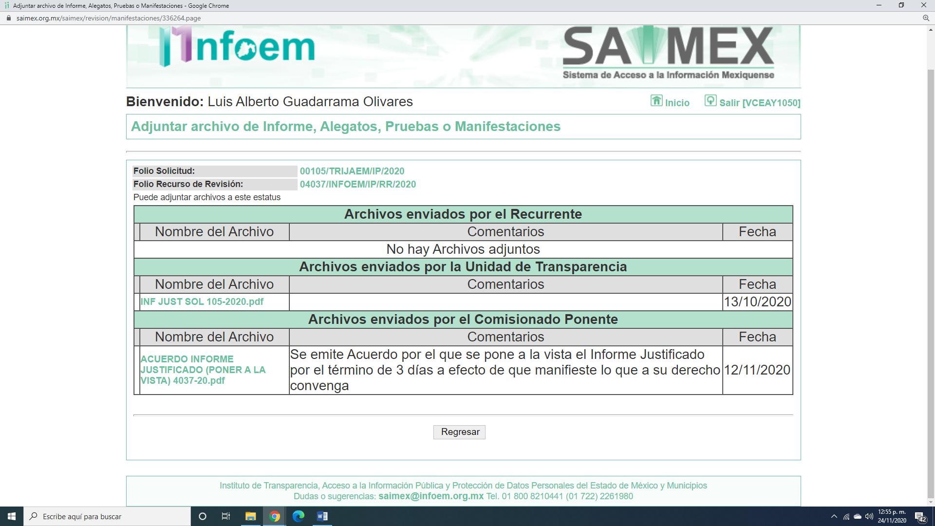

Advirtiendo que, en dicho informe EL SUJETO OBLIGADO anexó el archivos electrónicos “INF JUST SOL 105-2020.pdf”, en el cual contiene el Informe Justificado en el que da respuesta a los planteamientos realizados por el particular mediante su razones y motivos de inconformidad, mismos que no se insertan, en razón de que fueron puestos a disposición del RECURRENTE el día doce de noviembre de dos mil veinte, por actualizar lo previsto en el artículo 185, fracción III de la Ley de la materia.

Por su parte, el particular no realizó manifiestación alguna, ni presentó pruebas o alegatos.

VII. Transcurrido el plazo señalado en el párrafo anterior y, una vez analizado el estado procesal que guarda el expediente, el dieciocho de noviembre de dos mil veinte, la Comisionada Ponente acordó el cierre de instrucción, así como la remisión del mismo a efecto de ser resuelto, de conformidad con lo establecido en el artículo 185, fracciones VI y VIII de la Ley de Transparencia y Acceso a la Información Pública del Estado de México y Municipios;

VIII. El dieciocho de noviembre de dos mil veinte, se acordó ampliar el plazo para resolver el recurso de revisión de mérito, por un periodo de hasta quince días hábiles, de conformidad con el artículo 181, tercer párrafo de la Ley de Transparencia y Acceso a la Información Pública del Estado de México y Municipios; y

CONSIDERANDO

PRIMERO. Competencia. Este Instituto de Transparencia, Acceso a la Información Pública y Protección de Datos Personales del Estado de México y Municipios, es competente para conocer y resolver el presente recurso, conforme a lo dispuesto en los artículos 6, Letra A de la Constitución Política de los Estados Unidos Mexicanos; 5, párrafos vigésimo segundo, vigésimo tercero y vigésimo cuarto, fracciones IV y V de la Constitución Política del Estado Libre y Soberano de México; 1, 2, fracción II, 13, 29, 36, fracciones I y II, 176, 178, 179, 181, párrafo tercero y 185 de la Ley de Transparencia y Acceso a la Información Pública del Estado de México y Municipios; y 9, fracciones I y XXIV y 11 del Reglamento Interior del Instituto de Transparencia, Acceso a la Información Pública y Protección de Datos Personales del Estado de México y Municipios; toda vez, que se trata de un recurso de revisión interpuesto en términos de la Ley de la materia.

SEGUNDO. Interés. El recurso de revisión fue interpuesto por parte legítima, en atención a que se presentó por EL RECURRENTE, quien es la misma persona que formuló la solicitud de acceso a la información pública al SUJETO OBLIGADO.

TERCERO. Oportunidad. El recurso de revisión fue interpuesto dentro del plazo de quince días hábiles contados a partir del día siguiente al en que EL RECURRENTE tuvo conocimiento de la respuesta impugnada, tal y como lo prevé el artículo 178 de la Ley de Transparencia y Acceso a la Información Pública del Estado de México y Municipios, que establece:

“Artículo 178. El solicitante podrá interponer, por sí mismo o a través de su representante, de manera directa o por medios electrónicos, recurso de revisión ante el Instituto o ante la Unidad de Transparencia que haya conocido de la solicitud dentro de los quince días hábiles, siguientes a la fecha de la notificación de la respuesta.
A falta de respuesta del sujeto obligado, dentro de los plazos establecidos en esta Ley, a una solicitud de acceso a la información pública, el recurso podrá ser interpuesto en cualquier momento, acompañado con el documento que pruebe la fecha en que presentó la solicitud.
En el caso de que se interponga ante la Unidad de Transparencia, ésta deberá remitir el recurso de revisión al Instituto a más tardar al día siguiente de haberlo recibido.”

En efecto, atendiendo a que EL SUJETO OBLIGADO notificó la respuesta a la solicitud de información pública el día once de septiembre de dos mil diecinueve, el plazo de quince días hábiles que el artículo 178 de la ley de la materia otorga al RECURRENTE para presentar el recurso de revisión, transcurrió del catorce de septiembre al cinco de octubre de dos mil veinte, sin contemplar en el cómputo los días diecinueve, veinte, veintiséis y veintisiete de septiembre; tres y cuatro de octubre de dos mil veinte por corresponder a sábados y domingos considerados como días inhábiles; en términos del artículo 3, fracción X de la Ley de Transparencia y Acceso a la Información Pública del Estado de México y Municipios; así como, el dieciséis de septiembre de dos mil veinte, de conformidad con el Calendario Oficial en Materia de Transparencia, Acceso a la Información Pública y Protección de Datos Personales.
En ese tenor, si el recurso de revisión que nos ocupa, se interpuso en fecha veinticinco de septiembre de dos mil veinte, éste se encuentra dentro del margen temporal previsto en el precepto legal y, por tanto, es oportuno.

CUARTO. Procedibilidad. Del análisis efectuado se advierte que resulta procedente la interposición de los recursos y se concluye la acreditación plena de todos y cada uno de los elementos formales exigidos por el artículo 180 de la Ley de Transparencia y Acceso a la Información Pública del Estado de México y Municipios, en atención a que fueron presentados mediante el formato visible en EL SAIMEX.

QUINTO. Análisis de las causales de sobreseimiento. Una vez determinada la vía sobre la que versará el presente recurso, y previa revisión del expediente electrónico formado en EL SAIMEX con motivo de la solicitud de información y del recurso a que da origen, es de señalar que el análisis del presente, se basará en el contenido íntegro de las actuaciones que obran en el expediente electrónico, para así estar en posibilidad este Órgano Colegiado de dictar el fallo correspondiente conforme a derecho, tomando en consideración los elementos aportados por las partes y respetando en todo momento al principio de máxima publicidad consagrado en nuestra Constitución Federal, Local y demás leyes aplicables en la materia; así como, en los Tratados Internacionales en los que el Estado Mexicano sea parte, en concordancia con el párrafo tercero del artículo 1 de la Constitución Federal y diversos 8 y 9 de la Ley de Transparencia local.

Primeramente, es importante destacar en el caso concreto que, a través de la solicitud de información pública, EL RECURRENTE solicita el documento que contenga la designación, como "servidor público habilitado" en la Carta Sala Regional, de la Magistrada Lydia Elizalde Mendoza, a efecto de acreditar su legitimación para desempeñar las facultades descritas en el numeral 59 fracciones I a la VII de la Ley de mérito.

Por su parte EL SUJETO OBLIGADO, mediante la respuesta a la solicitud planteada; le adjuntó el Acta de la Primera Sesión Ordinaria del Comité de Transparencia del Tribunal de fecha ocho de enero de dos mil veinte, mediante el cual se designó a los titulares de las Secciones de las Sala Superior y Salas Regionales de jurisdicción ordinaria y en especializadas en materia de responsabilidades administrativas, así como a los titulares de las demás áreas administrativas que conforman dicho Tribunal, como Servidores Públicos Habilitados para atender lo dispuesto en el artículo 59 de la Ley de Transparencia y Acceso a la Información Pública del Estado de México y Municipios, así como de la Ley de Protección de Datos Personales en Posesión de Sujetos Obligados, como se observa a continuación:
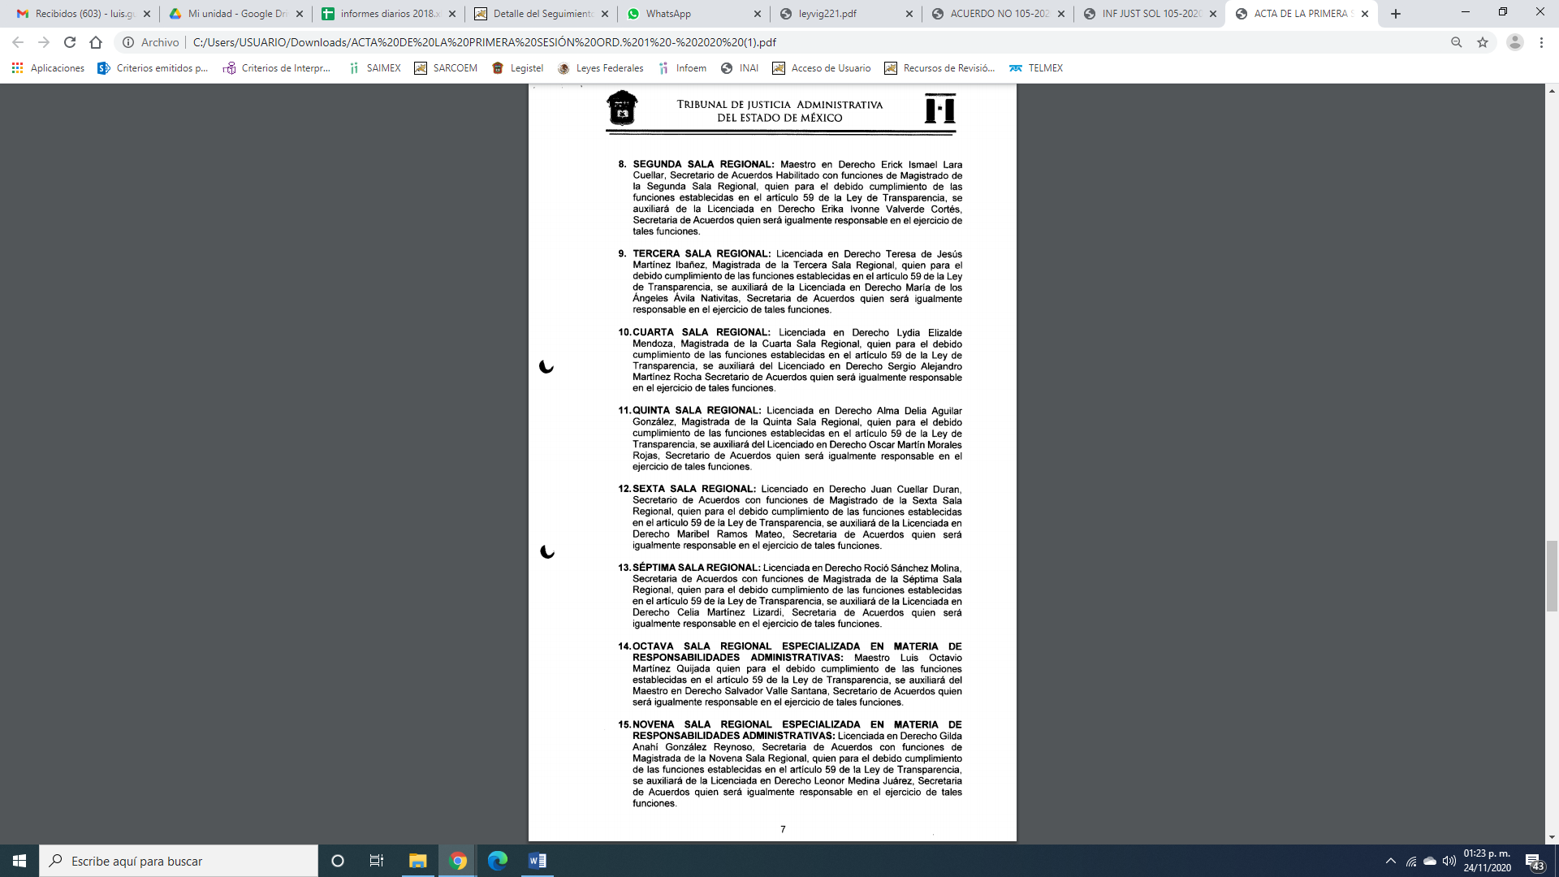
En atención a lo expuesto y de las constancias que obran en el expediente electrónico del SAIMEX, se advierte que EL RECURRENTE presentó el recurso de revisión mediante el cual realiza cuestionamientos los cuales se encuentran vertidos en el Resultando Cuarto de la presente, por lo que por economía procesal se tiene por reproducido en el presente apartado.
Por su parte, EL SUJETO OBLIGADO presentó el Informe Justificado, mediante el cual da respuesta a los planteamientos realizados mediante razones y motivos de inconformidad, el cual por ser del conocimiento de las partes sólo se inserta lo medular:
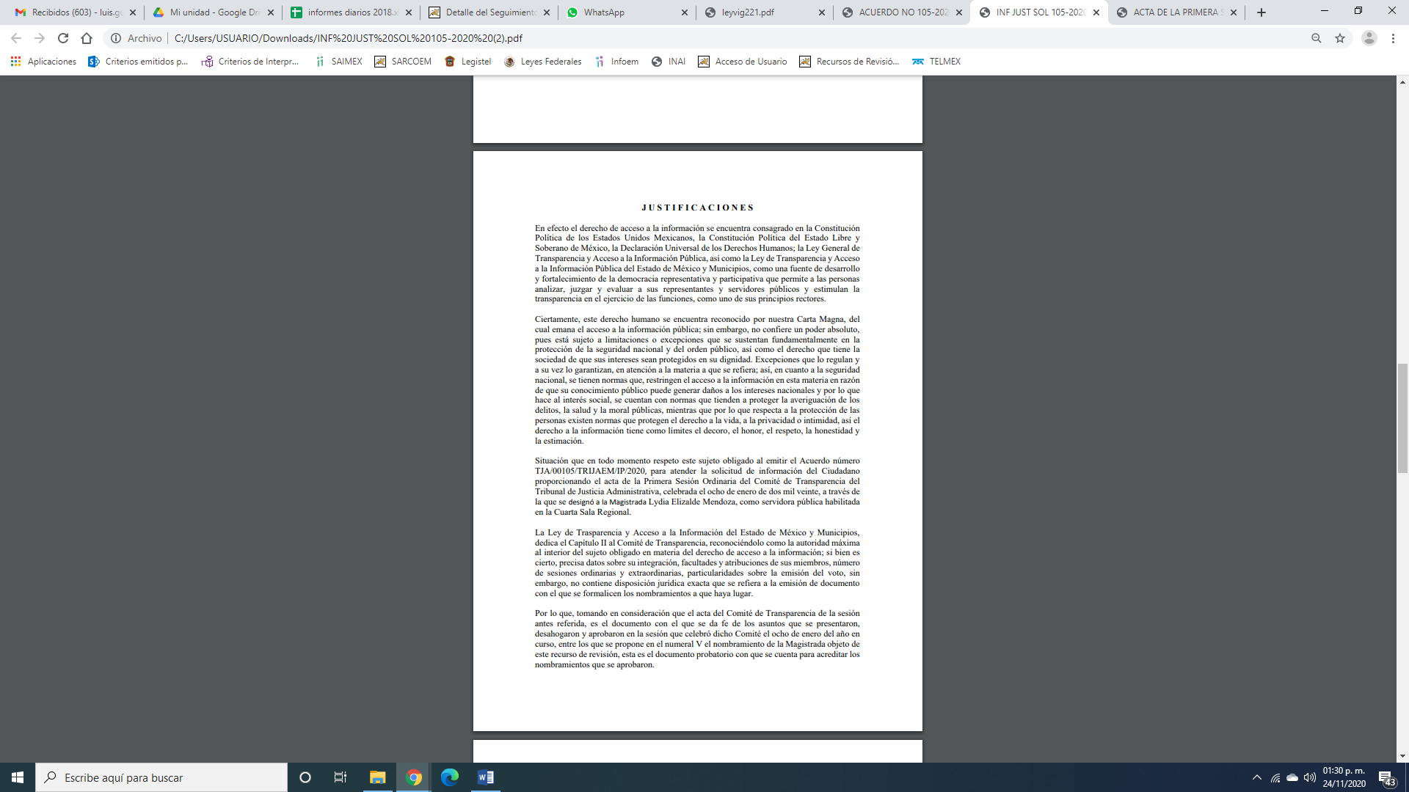
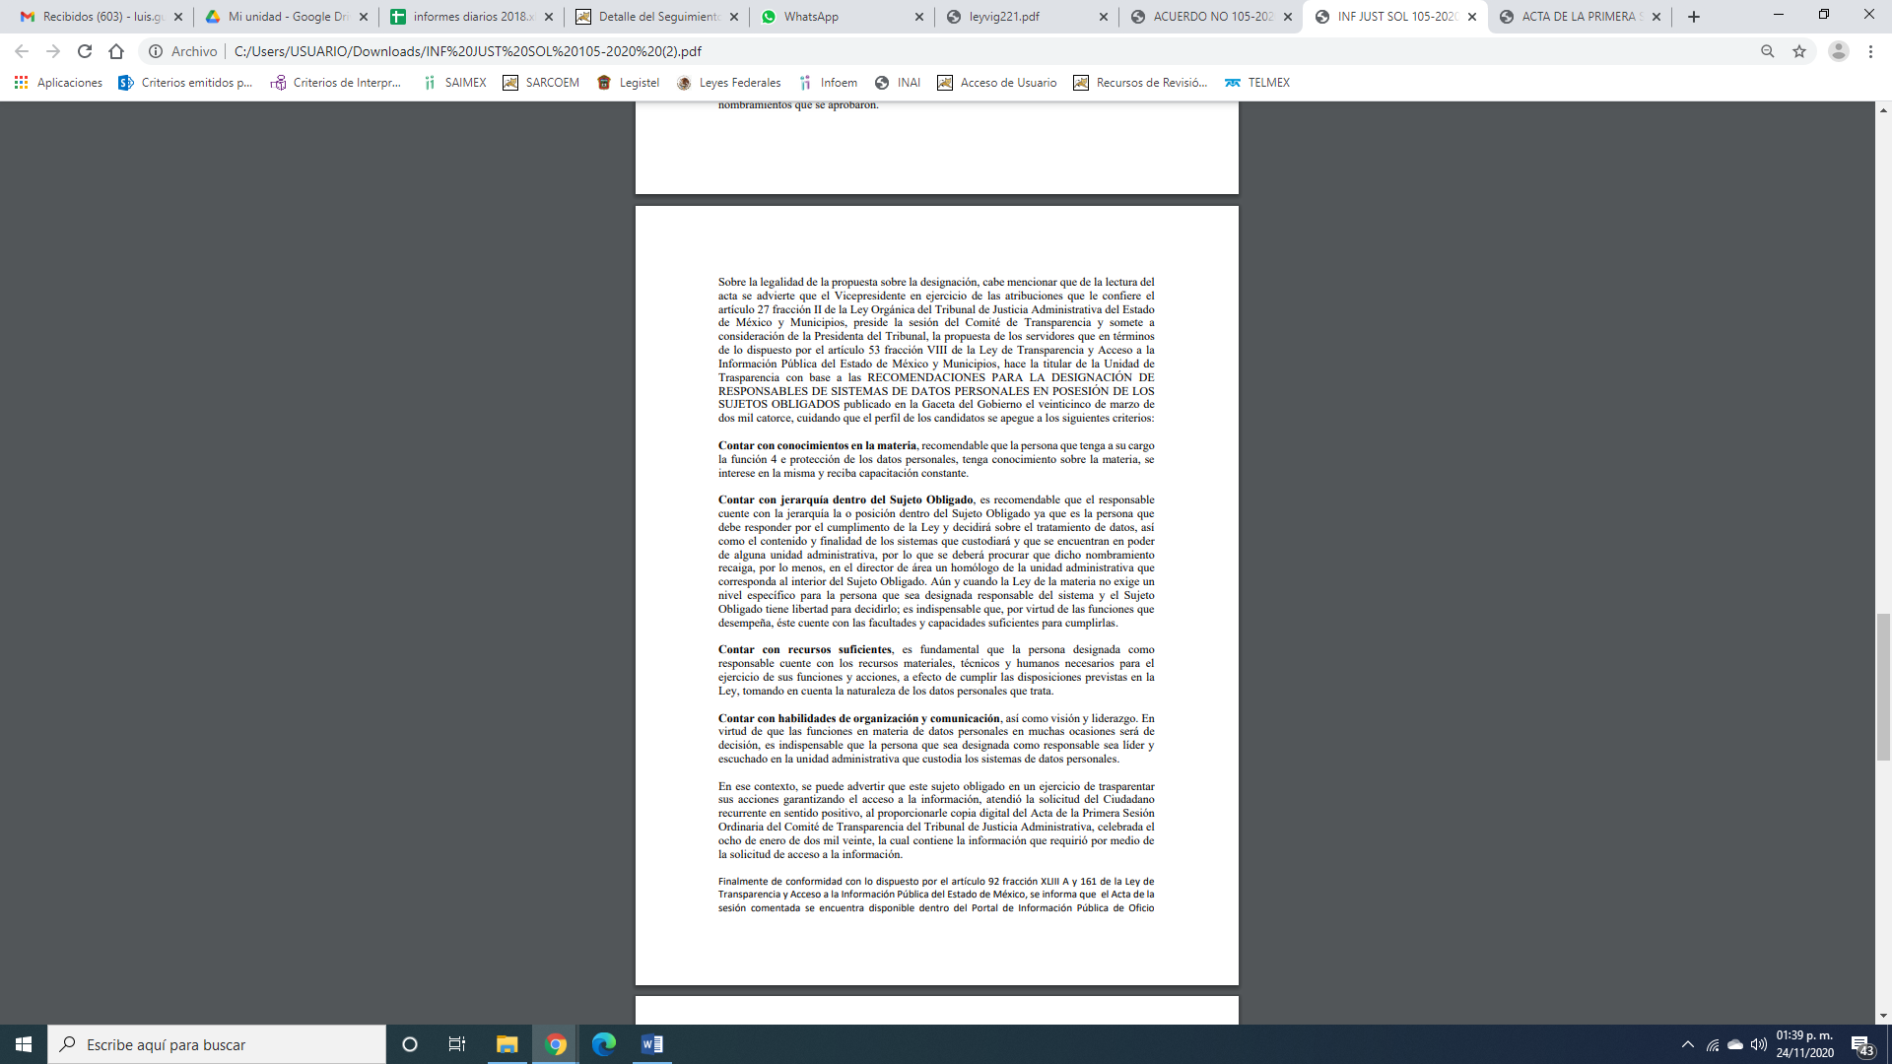
De lo anterior, se puede observar que el ahora RECURRENTE se duele que la designación no cumple con lo dispuesto por la Ley de Transparencia y Acceso a la Información Pública del Estado de México al señalar literalmente lo siguiente:
“. . .“artículo 58. Los servidores públicos habilitados serán DESIGNADOS POR EL TITULAR DEL SUJETO OBLIGADO a propuesta del responsable de la Unidad de Transparencia.” De lo que se colige que, los documentos relacionados con mi solicitud, consistieron en la PROPUESTA FORMULADA POR LA UNIDAD DE TRANSPARENCIA, a efecto de que la Magistrada Lydia Elizalde Mendoza, fuera designada como servidores pública habilitada en la Cuarta Sala Regional y en su caso, el NOMBRAMIENTO EXPEDIDO POR LA PRESIDENTA DEL TRIBUNAL JUSTICIA ADMINISTRATIVA, en su carácter de titular del sujeto obligado.”
En ese sentido, si bien es cierto, a través de la respuesta EL SUJETO OBLIGADO dio cumplimiento a la solicitud de acceso a la información pública requerida por el particular ya que la misma fue en el sentido de proporcionar el documento por el cual se le designó como Servidor Público Habilitado Competente a la servidora pública de la Cuarta Sala Regional.
Es mediante el medio de impugnación interpuesto por el ahora RECURRENTE que expresa que dicho nombramiento no fue realizado conforme a la Ley de la materia, que a través del Informe Justificado EL SUJETO OBLIGADO da respuesta a la a los planteamientos vertidos por el particular, al señalar que el Titular de la Comité de Transparencia somete a consideración del SUJETO OBLIGADO las designaciones de diversos servidores públicos.
Lo anterior, de conformidad con lo dispuesto en el artículo 77 fracciones XII, XVI y XVII del Ley Orgánica del Tribunal de Justicia Administrativa del Estado de México, que dispone lo siguiente:
“Artículo 77. La o el Jefe de la Unidad de Documentación, Difusión e Información tendrá las atribuciones y deberes siguientes:
XII. Publicar la información y tramitar las solicitudes en la materia que se presenten en términos de la Ley;
XIII. Verificar si la información se encuentra clasificada como confidencial o reservada;
XIV. Fijar las condiciones del control de la información;
XV. Solicitar a las unidades administrativas del Tribunal la información que esté a disposición del público que se encuentre en su poder, debidamente actualizada, para el cumplimiento de sus funciones;
XVI. Apoyar a las y los particulares, orientándolos y facilitándoles los medios para que puedan ejercitar el derecho a la información;
XVII. Tramitar todo lo relativo para el logro de los propósitos de acceso a la información requerida por las y los particulares en poder del Tribunal;

Ahora bien, de los artículos anteriormente descritos, que dentro de las atribuciones y funciones que tienen la Jefe de la Unidad de Documentación, Difusión e Información, es claro que es la responsable de la información en materia de transparencia.

Atento a lo anterior, se tiene que si bien, el RECURRENTE se inconformó porque a su decir el nombramiento requerido no cumple con lo dispuesto en la Ley de la materia, EL SUJETO OBLIGADO mediante Informe Justificado, atendió lo señalado y dio respuesta a lo planteado por el particular en su razones y motivos de inconformidad conforme lo siguiente:
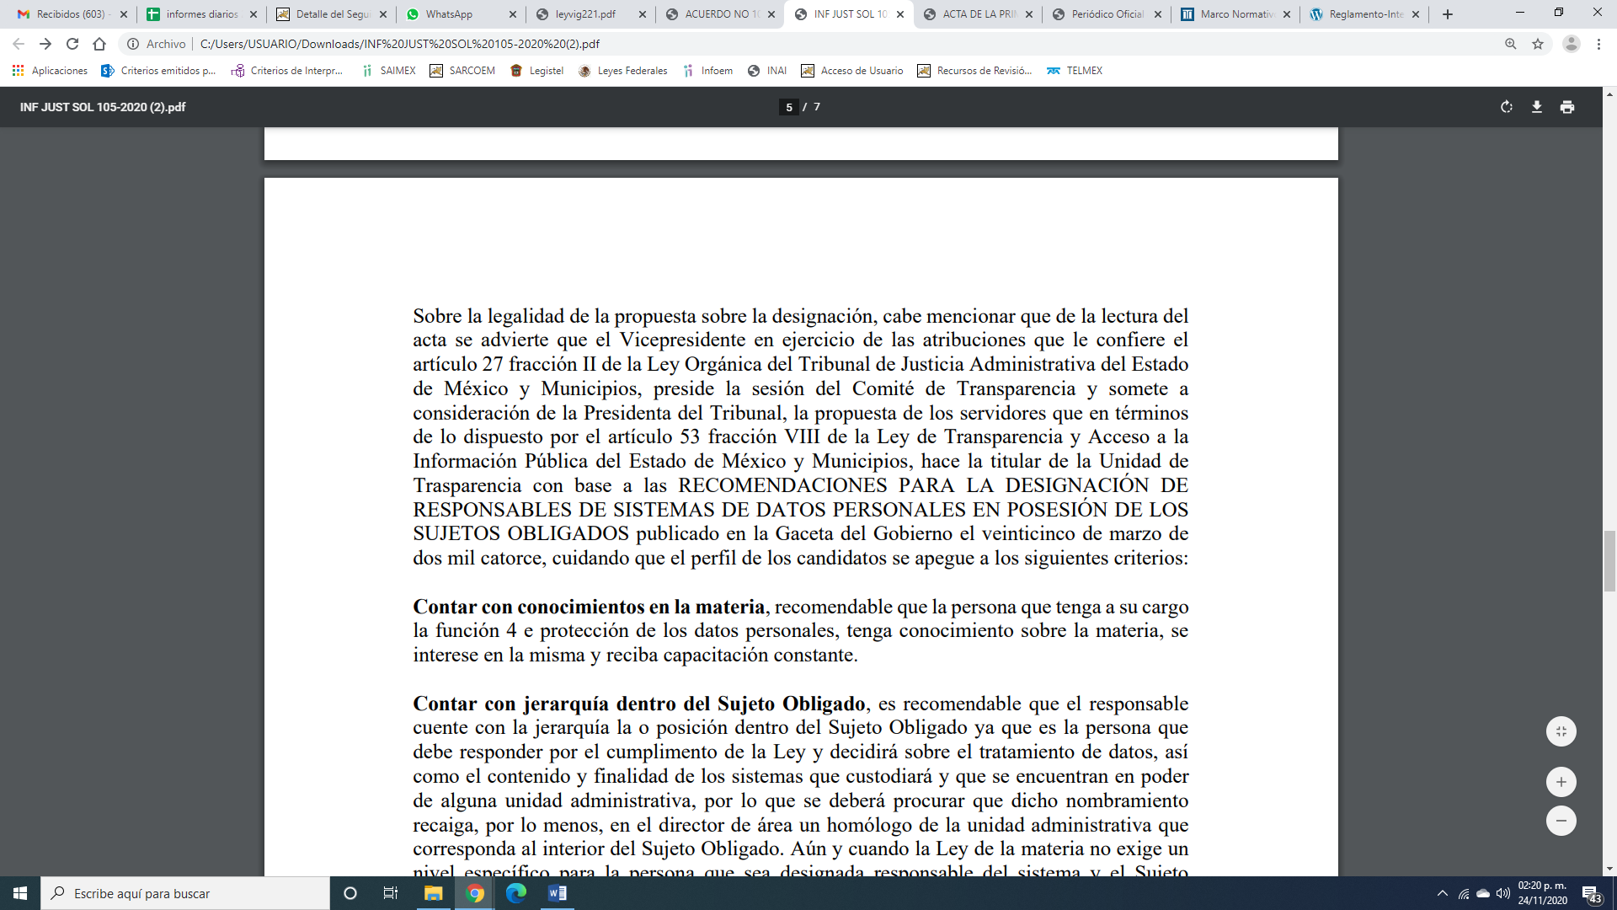

Esto es, de lo expuesto mediante Informe Justificado EL SUJETO OBLIGADO le señaló que en el acta que le dio en respuesta, el Titular en ejercicio de sus atribuciones y funciones propuso a la Titular del Tribunal de Justicia Administrativa del Estado de México la designación de los Servidores Públicos Habilitados Competentes, como se observa a continuación:
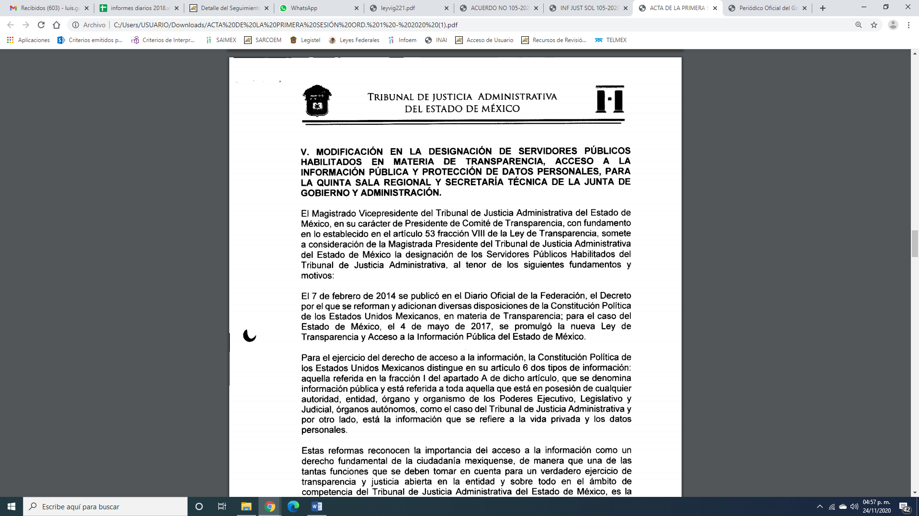

De lo anterior, se desprendió que si bien no fue materia de la solicitud de acceso a la información pública; lo cierto es que, EL SUJETO OBLIGADO le señaló la legalidad del acto efectuado por el Comité de Transparencia y en la que sometieron la designación de dichos servidores a consideración de la Titular del Tribunal de Justicia Administrativa del Estado de México.

Aunado a lo anterior, mediante Informe Justificado le explicó que en dichos nombramientos se dieron cuidando que el perfil de los candidatos se apegue a los siguientes criterios:
- Contar con conocimientos en la materia;
- Contar con jerarquía dentro del Sujeto Obligado;
- Contar con recursos suficientes; y
- Contar con habilidades de organización y comunicación.

En virtud de todo lo anteriormente expuesto, este Órgano Colegiado advierte que en el caso se actualiza la causal de sobreseimiento prevista en la fracción III del artículo 192 de la Ley de Transparencia y Acceso a la Información Pública del Estado de México y Municipios, que a la letra dice:

“Artículo 192. El recurso será sobreseído, en todo o en parte, cuando una vez admitido, se actualicen alguno de los siguientes supuestos:
(…)
III. El sujeto obligado responsable del acto lo modifique o revoque de tal manera que el recurso de revisión quede sin materia;”

Luego, conforme a la transcripción que antecede conviene desglosar los elementos de la disposición enunciada, de manera tal, que procede el sobreseimiento del recurso de revisión cuando EL SUJETO OBLIGADO modifique o revoque el acto impugnado, quedando el medio de impugnación sin efecto o materia.

1.- El sujeto obligado responsable,
2.- Acto,
3.- Que se modifique o revoque, y
4.- De tal manera que el medio de impugnación quede sin efecto o materia.

El primer elemento normativo, se actualiza ya que EL SUJETO OBLIGADO responsable, es el Tribunal de Justicia Administrativa del Estado de México.

El segundo elemento normativo, es la existencia de un acto, en el caso en concreto que nos ocupa se actualiza con la inexistencia de la respuesta del SUJETO OBLIGADO.

Cabe destacar, que de la respuesta otorgada por EL SUJETO OBLIGADO, se desprende el precepto normativo en estudio, el cual se establece como “acto”, esto es así, pues la respuesta emitida por los Sujetos Obligados son consideradas, (en el contexto que la propia Ley establece), como “actos”, sin los cuales no existiría certeza de la de información pública, porque precisamente la evidencia notoria y específica del actuar del SUJETO OBLIGADO se observa a través de sus actos que necesariamente ejecuta y ejerce al realizar sus atribuciones legalmente conferidas.

La naturaleza jurídica de los actos que emiten los Sujetos Obligados, está delimitada por la misma Ley de la materia, ya que, el hecho de emitir actos no previstos en el marco normativo que en transparencia rige su actuar, serían ilegales de estricto derecho, por lo que los “actos” a que se refiere esta fracción están contenidos en el siguiente artículo:

“Artículo 53. Las Unidades de Transparencia tendrán las siguientes funciones:
I. Recabar, difundir y actualizar la información relativa a las obligaciones de transparencia comunes y específicas a la que se refiere la Ley General, esta Ley, la que determine el Instituto y las demás disposiciones de la materia, así como propiciar que las áreas la actualicen periódicamente conforme a la normatividad aplicable;
II. Recibir, tramitar y dar respuesta a las solicitudes de acceso a la información;
III. Auxiliar a los particulares en la elaboración de solicitudes de acceso a la información y, en su caso, orientarlos sobre los sujetos obligados competentes conforme a la normatividad aplicable;
IV. Realizar, con efectividad, los trámites internos necesarios para la atención de las solicitudes de acceso a la información;
V. Entregar, en su caso, a los particulares la información solicitada;
VI. Efectuar las notificaciones a los solicitantes;
VII. Proponer al Comité de Transparencia, los procedimientos internos que aseguren la mayor eficiencia en la gestión de las solicitudes de acceso a la información, conforme a la normatividad aplicable;
VIII. Proponer a quien preside el Comité de Transparencia, personal habilitado que sea necesario para recibir y dar trámite a las solicitudes de acceso a la información;
IX. Llevar un registro de las solicitudes de acceso a la información, sus respuestas, resultados, costos de reproducción y envío, resolución a los recursos de revisión que se hayan emitido en contra de sus respuestas y del cumplimiento de las mismas;
X. Presentar ante el Comité, el proyecto de clasificación de información;
XI. Promover e implementar políticas de transparencia proactiva procurando su accesibilidad;
XII. Fomentar la transparencia y accesibilidad al interior del sujeto obligado;
XIII. Hacer del conocimiento de la instancia competente la probable responsabilidad por el incumplimiento de las obligaciones previstas en la presente Ley; y
XIV. Las demás que resulten necesarias para facilitar el acceso a la información y aquellas que se desprenden de la presente Ley y demás disposiciones jurídicas aplicables.”

Es decir, la impugnación del RECURRENTE debe ser sobre la emisión de un “Acto” contenido en la misma Ley o la omisión en la emisión de éste, lo que en el presente caso se actualiza con la respuesta dada por EL SUJETO OBLIGADO.

Luego, el segundo elemento se actualiza al haber existido una respuesta; ahora bien, por cuanto hace al tercer elemento normativo, es en esencia una condicional, consistente en que la dependencia o entidad responsable del acto o resolución impugnada la modifique o revoque; en cuanto hace a la modificación, ocurre cuando quien emitió su respuesta (acto o resolución), con posterioridad cambia la información proporcionada en un principio, cuyos resultados no dejan sin efectos la respuesta dada, sino que tiene por objeto añadir, suprimir, o sustituir datos, lo cual puede ser de forma parcial.

Por cuanto hace a la modificación, éste se actualiza en virtud de su respuesta y posteriormente emite otra en su lugar dejando sin efecto lo que en un principio respondió, esto es mediante el Informe Justificado.

En ese tenor, un acto impugnado queda sin efectos, cuando aun existiendo jurídicamente (esto es, que no se ha revocado) ya no genera ninguna consecuencia legal.

En tanto que, un acto impugnado queda sin materia, cuando ha sido satisfecha la pretensión de lo pedido o exigido por EL RECURRENTE de manera que EL SUJETO OBLIGADO entrega una respuesta en los términos previstos en la ley y mediante ésta cumple lo establecido en la Ley de Transparencia y Acceso a la Información Pública del Estado de México y Municipios.

Bajo esas consideraciones, se afirma que en el recurso de revisión sujeto a estudio se actualiza la hipótesis jurídica citada en el cuarto elemento, toda vez que quedó probado que, EL SUJETO OBLIGADO mediante un acto posterior a su respuesta, da contestación a los planteamientos, con lo cual, dejó sin materia el presente recurso.
En consecuencia, resulta procedente SOBRESEER el presente recurso de revisión, con fundamento en el artículo 192, fracciones III de la Ley de Transparencia y Acceso a la Información Pública del Estado de México y Municipios; toda vez que, queda sin materia, en atención a que EL SUJETO OBLIGADO amplió su respuesta, como ya quedó asentado en párrafos que anteceden.
Finalmente, cabe precisar que esta Ponencia no se pronuncia acerca del acto impugnado o razones o motivos de inconformidad, pues como quedó asentado en líneas anteriores, el presente recurso ha quedado sin materia, lo que impide estudiar y pronunciarse al respecto.

Por analogía, se cita la Tesis emitida por el Séptimo Tribunal Colegiado en Materia Civil del Primer Circuito que en su literalidad, establece lo siguiente:

“SOBRESEIMIENTO EN EL JUICIO DE AMPARO DIRECTO. IMPIDE EL ESTUDIO DE LAS VIOLACIONES PROCESALES PLANTEADAS EN LOS CONCEPTOS DE VIOLACIÓN.
El sobreseimiento en el juicio de amparo directo provoca la terminación de la controversia planteada por el quejoso en la demanda de amparo, sin hacer un pronunciamiento de fondo sobre la legalidad o ilegalidad de la sentencia reclamada. Por consiguiente, si al sobreseerse en el juicio de amparo no se pueden estudiar los planteamientos que se hacen valer en contra del fallo reclamado, tampoco se deben analizar las violaciones procesales propuestas en los conceptos de violación, dado que, la principal consecuencia del sobreseimiento es poner fin al juicio de amparo sin resolver la controversia en sus méritos.
SÉPTIMO TRIBUNAL COLEGIADO EN MATERIA CIVIL DEL PRIMER CIRCUITO.
Amparo directo 699/2008. Mariana Leticia González Steele. 13 de noviembre de 2008. Unanimidad de votos. Ponente: Sara Judith Montalvo Trejo. Secretario: Arnulfo Mateos García.”
Así, con fundamento en lo prescrito en los artículos 5 párrafos vigésimo, vigésimo primero y vigésimo segundo fracciones IV y V de la Constitución Política del Estado Libre y Soberano de México; 2 fracción II, 29, 36 fracciones I y II, 176, 178, 179, 181, 185 fracción I, 186 y 188 de la Ley de Transparencia y Acceso a la Información Pública del Estado de México y Municipios, este Pleno:

RESUELVE

PRIMERO. Se SOBRESEE el recurso de revisión número 04037/INFOEM/IP/RR/2020, porque al modificar la de respuesta el recurso de revisión quedó sin materia en términos del Considerando QUINTO de la presente resolución.

SEGUNDO. Notifíquese la presente resolución al Titular de la Unidad de Transparencia del SUJETO OBLIGADO para su conocimiento.
TERCERO. Notifíquese al RECURRENTE la presente resolución.
CUARTO. Hágase del conocimiento al RECURRENTE que de conformidad con lo establecido en el artículo 196 de la Ley de Transparencia y Acceso a la Información Pública del Estado de México y Municipios, podrá impugnarla vía Juicio de Amparo en los términos de las leyes aplicables.

ASÍ LO RESUELVE, POR UNANIMIDAD DE VOTOS EL PLENO DEL INSTITUTO DE TRANSPARENCIA, ACCESO A LA INFORMACIÓN PÚBLICA Y PROTECCIÓN DE DATOS PERSONALES DEL ESTADO DE MÉXICO Y MUNICIPIOS, CONFORMADO POR LOS COMISIONADOS ZULEMA MARTÍNEZ SÁNCHEZ; EVA ABAID YAPUR; JOSÉ GUADALUPE LUNA HERNÁNDEZ, JAVIER MARTÍNEZ CRUZ Y LUIS GUSTAVO PARRA NORIEGA; EN LA VIGÉSIMA NOVENA SESIÓN ORDINARIA CELEBRADA EL DOS DE DICIEMBRE DE DOS MIL VEINTE, ANTE EL SECRETARIO TÉCNICO DEL PLENO, ALEXIS TAPIA RAMÍREZ.
Zulema Martínez Sánchez
Comisionada Presidenta
(RÚBRICA)

Eva Abaid Yapur  Comisionada  ((RÚBRICA)  ICA) | José Guadalupe Luna Hernández  Comisionado  (RÚBRICA)  BRICA)
Javier Martínez Cruz  Comisionado  (RÚBRICA)  RICA) | Luis Gustavo Parra Noriega  Comisionado  ((RÚBRICA)  RICA)
Alexis Tapia Ramírez
Secretario Técnico del Pleno
((RÚBRICA)
ICA)

Esta hoja corresponde a la resolución de dos de diciembre de dos mil veinte, emitida en el recurso de revisión número 04037/INFOEM/IP/RR/2020.
YSM/LAGO

